Poniedziałek 15.06.2020 r.
TEMAT TYGODNIA:
“Środki lokomocji”

Zadanie 1. „Pojazdy lądowe, powietrzne, wodne” – ćwiczenia usprawniające mięśnie warg.

Dzieci rozciągają mięśnie warg na dźwiękach e – o, a – u, i – o.

Zadanie 2. „Bezpieczna zabawa” – zabawy i ćwiczenia poranne.

„Straż pożarna” – Dziecko tworzy parę z rodzicem. Osoba stojąca z tyłu trzyma dłonie na biodrach drugiej osoby stojącego z przodu. Na hasło „pożar” – para biegnie do wyznaczonego miejsca w pokoju.
„Pojazdy” – Dziecko biega po pokoju w dowolnych kierunkach naśladując różne pojazdy – samochody, samoloty, motocykle. Na hasło „stop” – pojazd zatrzymuje się.
„Figurki” – Dziecko porusza się po pokoju do rytmu granego na bębenku lub klaskanego. Na przerwę w muzyce, zatrzymuje się i przybiera dowolną figurę.
„Marsz” – Dziecko maszeruje po obwodzie koła na zmianę – we wspięciu i w zwykłym marszu.

Zadanie 3. Rozwiązywanie zagadek B. Koronkiewicz.

Może być dwu, trzy, czterokołowy,
Kiedy urośniesz, przyda się nowy.
Specjalne ścieżki ma na podróże,
Bolą cię nogi, gdy jedziesz dłużej. (rower)

Ten pojazd często można zobaczyć,
Ludzie nim jeżdżą do szkół, do pracy
I na wycieczki jeździ ich wiele,
Długi samochód, a w nim fotele. (autobus)

Zmieszczą się ludzie w nim i bagaże,
Zaprasza chętnych w podróże marzeń.
On się nie śpieszy, bo z tego słynie,
Że wśród fal sobie po prostu płynie. (statek)

Gdy się wybierasz w dalsze podróże,
Na krótko albo na trochę dłużej,
On na lotnisku czeka na ciebie,
Jak ptak wygląda lecąc po niebie. (samolot)

Ma kierownicę i cztery koła,
Całą rodzinę pomieścić zdoła.
Z mamą i tatą, siostrą czy bratem
Nim pojedziecie na wczasy latem. (samochód)

Zadanie 4. Wypowiedzi na temat różnych środków lokomocji.

Dzieci wypowiadają się, gdzie mogą poruszać się środki lokomocji. Podają przykłady pojazdów poruszających się po lądzie, po wodzie, w powietrzu. Segregują obrazki przedstawiające środki lokomocji.

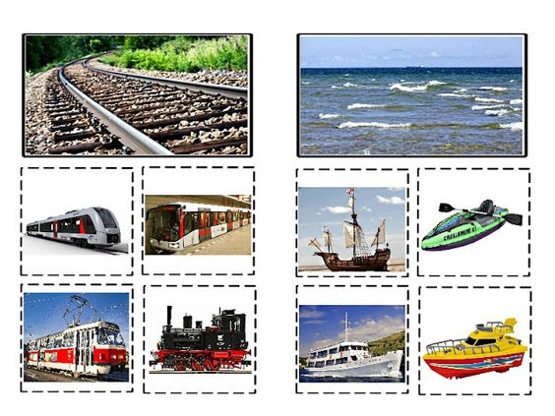
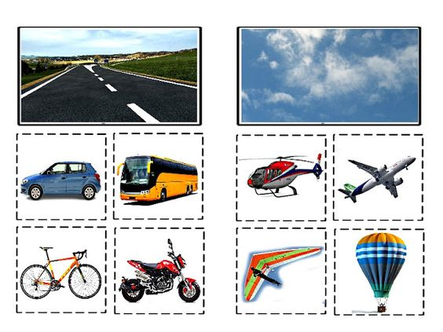
Zadanie 5. „Rysowanie pod dyktando”
Na środku kartki narysuj budę.
Po prawej stronie budy narysuj psa.
Po lewej stronie budy narysuj dwa drzewa.
Pomiędzy drzewami narysuj kwiatek.
W prawym górnym rogu kartki narysuj słońce.
W lewym górnym rogu kartki narysuj dwie chmury.
Nad budą narysuj ptaka.

DLA 6-LATKÓW
Karty pracy – brak
DLA 5 - LATKÓW
Karty pracy w załącznikach (dla chętnych)
Życzymy miłej nauki 😊
Katarzyna Krężel
Marzena Gałas

